2021年第十三届中国模式真菌研讨会通知
为充分展示模式真菌最新学术成果和进展，促进学术交流，推动我国模式真菌研究的快速发展定于2021年5月14-17日在武汉市召开第十三届中国模式真菌研讨会。组委会热忱欢迎国内外从事模式真菌研究的科研工作者和研究生积极投稿，踊跃参会。
- 会议时间与地点：
- 会议时间：2021年5月14日报到，15-17日会议
- 会议地点：华中农业大学国际学术交流中心
（湖北省武汉市洪山区南湖大道66号）
- 会议规模：200人左右

二、主办单位：
主办单位
华中农业大学生物医学与健康学院
华中农业大学生命科学技术学院
华中农业大学交叉科学研究院
中国遗传学会微生物遗传学专业委员会

三、会议注册
- 注册方式及日期：
本次会议采取邮件注册方式，
请在将“报名回执”发送至邮箱：MSZJ@mail.hzau.edu.cn（电话：15827350769）。
请将论文摘要通过E-mail发往邮箱：MSZJ@mail.hzau.edu.cn。
请参会代表务必于4月20日之前将会议回执和会议摘要寄回
- 注册费标准：注册费1000元/人，中国遗传学会会员900元/人，在读学生600元/人。会议交通食宿自理。
- 缴费方式
汇款账号信息
单位名称：华中农业大学
开户银行：中国银行武汉华农支行
账号：554757528331
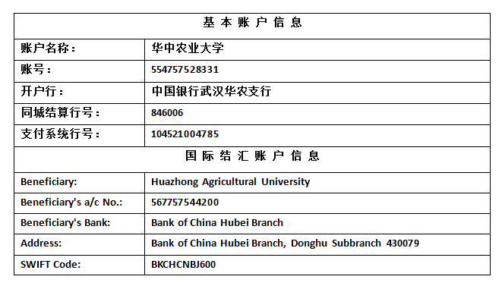
缴费方式一：对公汇款；请务必附言：缴费姓名＋模式真菌
方式二：现场缴费（仅支持pos机刷卡）

四、会议参展
会议同时举办与微生物学、遗传学、生物化学及分子生物学等研究相关仪器、设备、试剂和技术服务的展览、展示会。欢迎相关公司赞助会议、并为其提供展示其产品的机会。联系方式：
电话：马瑞18872263426邮件：marui@stu.hubu.edu.cn

华中农业大学
中国遗传学会
2021.3

会议议题与征文要求
1. 征文范围：以酵母菌、丝状真菌、蕈菌的模式菌株为实验材料，围绕生物学的基础理论问题和与人类健康、医药、工业、农业相关的应用基础问题，开展分子生物学和现代遗传学研究的成果及最新进展。
2. 会议设大会口头报告和墙报两种方式：请提交论文摘要（以未正式发表为主），并注明申请做“口头报告”还是“墙报”。口头报告由大会学术委员会负责在所有申请者中遴选，鼓励未选中做口头报告者做墙报。会务组将对所有提交的论文摘要保密。
3. 摘要格式要求：题目，三号宋体或英文；作者、单位和地址（包括E-mail 地址），五号楷体；正文，五号宋体，行距固定值18磅; 全文字数控制在一页A4纸内。稿件文责自负。
4. 墙报大小要求：1.2x0.8m，竖版，参会者自行打印海报带至指定地点，会务组协助张贴。
5. 摘要提交方式：
请将论文摘要通过E-mail发往邮箱：MSZJ@mail.hzau.edu.cn。
征集截止日期：2021年4月20日。
- 其它说明
- 此次会议将评选学生优秀报告奖和墙报奖各若干名。
- 转账时务必附言“缴费姓名＋模式真菌”。多人同时缴费请在附言列出所有参会人姓名。
- 缴费时间以汇款或转账时间为准。会务组收到注册费后视为有效注册。
- 已注册并缴费但未能参会者，注册费不予退回，但可由他人代替参会。

学术委员会
顾 问：谭华荣、曲音波、马延和、向 华
主 席：孔道春
副主席：杜立林 萧伟 袁生 周金秋
委 员：(按姓氏拼音排列) 鲍晓明 戴俊彪 方诩 傅钰 高向东 何群 何向伟 黄广华 黄鹰 靳全文 李方廷 李晴 李卫 李珊珊 刘聪 刘巍峰 梁永恒 楼慧强 陆玲 邱全胜 田朝光 汪世华 谢志平 余希岚 张亮然 江会锋 周志鹏
秘书长：楼慧强

组织委员会
主 任：李珊珊
副主任：周志鹏、余希岚
秘书长：芦慧
副秘书长：马瑞、王代荣
成 员：龚玄云静、何斐、李鑫、芦慧、马瑞、梅倩云、王代荣、
余奇

附住宿、交通指南及参会回执
1. 酒店
A.华中农业大学国际学术交流中心（248-350元/晚）
酒店地址：武汉市洪山区狮子山街1号翠竹路与学院路交汇处；
联系电话：027-87280141
B. 维也纳酒店（南湖华中农业大学店）（协议价222-310元/晚）
酒店地址：武汉市洪山区南湖大道99号 ；
联系电话：027-87377666

2. 交通
A1、武汉天河机场——华中农业大学国际交流中心
方式一（约2小时）： 乘坐地铁2号线（佛祖岭方向），于街道口换乘地铁8号线（军运村方向），于文治街换乘591/576/567公交至华中农业大学，后乘坐1号线校车抵达会议地点。
方式二（约1小时）：乘坐出租车至华中农业大学，后乘坐1号线校车抵达会议地点，费用约150元。
A2、武汉站——华中农业大学国际交流中心
方式一（约1个半小时）：乘坐地铁4号线（柏林方向），于洪山广场换乘576公交至华中农业大学，后乘坐1号线校车抵达会议地点。
方式二（约50分钟）：乘坐出租车至华中农业大学，后乘坐1号线校车抵达会议地点，费用约50元。
A3、武昌火车站——华中农业大学国际交流中心
方式一（约50分钟）：乘坐571/908公交至华中农业大学，后乘坐1号线校车抵达会议地点。
方式二（约30分钟）：乘坐出租车至华中农业大学，后乘坐1号线校车抵达会议地点，费用约30元。
B1、武汉天河机场——维也纳酒店（酒店距学校大门步行约10分钟）
方式一（约2小时）：乘坐地铁2号线（佛祖岭方向），于螃蟹岬换乘地铁7号线（军运村方向），于湖工大换乘72/570公交至南湖大道花木城，步行200米至酒店。
方式二（约1小时）：乘坐出租车抵达酒店，费用约150元。
B2、武汉站——维也纳酒店
方式一（约1个半小时）：乘坐地铁4号线（柏林方向），于岳家嘴换乘地铁8号线（军运村方向）至省农科院，步行1km抵达酒店；乘坐地铁4号线（柏林方向），于武昌火车站换乘地铁7号线（军运村方向），于湖工大换乘72/570公交至南湖大道花木城，步行200米抵达酒店。
方式二（约50分钟）：乘坐出租车抵达酒店，费用约50元。
B3、武昌火车站——维也纳酒店
方式一（约30分钟）： 乘坐地铁7号线（军运村方向），于湖工大换乘72/570公交至南湖大道花木城，步行200米抵达酒店。
方式二（约20分钟）：乘坐出租车抵达酒店，费用约30元。

参会代表回执(见下一页)

参会代表回执
（请于2020年4月20日之前返回给芦慧老师）
手机：15827350769 邮件：MSZJ@mail.hzau.edu.cn
姓名 | 性别 | 职称/职务 | 单位 | 电子邮箱 | PI  姓名 | 是否需要会务组帮助预定酒店及酒店名称 | 选择  演讲（题目）/墙报（题目）

普票开票信息

单位名称：
纳税人识别号：

若需要增值税专用发票，请完善下面信息：
单位名称：
纳税人识别号：
地址、电话：
开户行及账号：
发票邮寄地址：

姓名：
电话：
地址：

